Ngày soạn: 15/01/2026
Ngày dạy:
Lớp | Ngày dạy | Tổng số | Số vắng | Điều chỉnh
7B | /01/2026
7C | /01/2026

CHỦ ĐỀ 4: BÀI THỂ DỤC
TIẾT 37 - BÀI 1: BÀI THỂ DỤC LIÊN HOÀN

- Học từ nhịp 1- nhịp 10

- Trò chơi phát triển sự khéo léo do GV chọn.

I. MỤC TIÊU
1. Kiến thức
- Bài TDLH: Biết cách thực hiện từ nhịp 1 đến nhịp 10 (N1-N10).
2. Năng lực
2.1. Năng lực chung:
- Biết quan sát động tác làm mẫu của GV để thực hiện động tác.
- Tự sửa động tác thông qua nghe, quan sát và tập luyện.
- Biết phân công, hợp tác trong nhóm để thực hiện tốt các động tác nội dung yêu cầu thực hiện.
2.1. Năng lực đặc thù:
- Thực hiện được Bài TDLH từ nhịp 1 đến nhịp 10 (N 1-N10).
- Nhận biết được các yếu tố ảnh hưởng trong quá trình tập luyện và phát triển thể chất.
- Vận dụng để tự tập hằng ngày nâng cao sức khỏe.
3. Phẩm chất
- Tự giác, tích cực trong tập luyện và hoạt động tập thể.
- Luôn cố gắng vươn lên đạt kết quả tốt trong học tập.
- Đoàn kết và giúp đỡ bạn trong tập luyện, trao đổi hoạt động nhóm khi các bạn thực hiện chưa đúng.
II. SẢN PHẨM
- HS hoàn thành lượng vận động
- Thực hiện được nội dung học mới, đúng nội dung ôn tập
- Biết cách chơi và hiểu được luật chơi trò chơi
- Biết vận dụng bài học vào luyện tập chính khoá cũng như ngoại khoá
- Biết cách thả lỏng đưa cơ thể từ trạng thái vận động sang thả lỏng, thư giãn
III. THIẾT BỊ DẠY HỌC VÀ HỌC LIỆU
- Sân tập vệ sinh
- Giày thể thao, trang phục phù hợp với GV và học sinh
III. TIẾN TRÌNH DẠY HỌC

Nội dung | ĐL | Tổ chức thực hiện
Nội dung | ĐL | Hoạt động GV | Hoạt động HS
1. Hoạt động mở đầu  a. Nhận lớp:  - HS tập hợp báo cáo  - GV nhận lớp.  b. Khởi động:  - Chạy khởi động 2 vòng sân, bài TD phát triển chung  - Xoay các khớp, ép ngang, ép dọc… | 5' | - Gv nhận lớp, thăm hỏi sức khỏe học sinh phổ biến nội dung, yêu cầu giờ học  - GV HD học sinh khởi động. | Đội hình nhận lớp  - GV cho lớp dàn hàng để thực hiện khởi động.  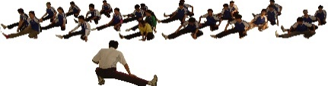
2. Hoạt động hình thành kiến thức mới  - Học mới: Bài TDLH từ nhịp 1 đến nhịp 10 (N1-N10).  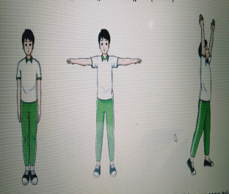  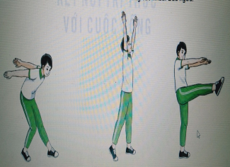  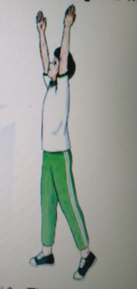  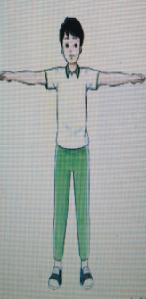 | 10' | - GV làm mẫu và phân tích động tác Bài TDLH từ nhịp 1 đến nhịp 10 (N 1-N10)  - GV nhắc nhở, sửa sai trực tiếp cho những học sinh chưa thực hiện được động tác. | - HS tập trung thực hiện theo chỉ dẫn của GV.  - HS nhận nhiệm vụ mới  Đội hình HS quan sát GV làm mẫu động tác  - HS chú ý lắng nghe, quan sát các hình ảnh.  - Ghi nhớ thực hiện động tác theo nhịp đếm, hình thành biểu tượng đúng về động tác
3. Hoạt động tập luyện  Học sinh được luyện tập để hoàn thiện kĩ thuật: một số động tác bài TDLH từ nhịp 1 đến nhịp 10 (N 1-N10)  - Trò chơi phát triển sự khéo léo “Chuyển bóng tiếp sức” | 20' | - GV phổ biến nội dung và yêu cầu luyện tập.  - GV chia lớp thành 4 nhóm, giao nhiệm vụ tập luyện cho từng nhóm: tập bài TDLH ; cử nhóm trưởng và yêu cầu học sinh tập luyện nghiêm túc, tích cực.  - Tập luyện theo cá nhân, cặp đôi và theo nhóm.  - Quan sát, đánh giá, chỉ dẫn học sinh tập luyện.  - Sửa sai cho học sinh.  - GV hướng dẫn học sinh chơi: phổ biến luật chơi, cách chơi. Khen thưởng, kỷ luật. | - HS lắng nghe  - Tập luyện theo cá nhân  - Tập luyện theo cặp đôi  - Tập luyện theo nhóm  - Đội hình tập luyện  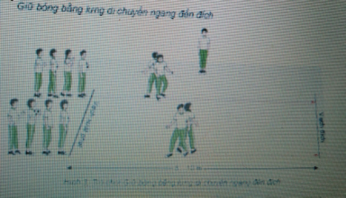  - HS chơi trò chơi tích cực, vui vẻ.
4. Hoạt động vận dụng  - Biết vận dụng các động tác đã học để tự tập hằng ngày.  - Tự tập cá nhân hằng ngày vào buổi sáng hoặc chiều tối. | 5’ | - Đặt câu hỏi để HS liên hệ và vận dụng.  - Hướng dẫn HS vận dung các động tác và trò chơi đã học để tập luyện buổi sáng và vui chơi cùng các bạn | - Thực hiện theo yêu cầu vận dụng.  - Thảo luận, trả lời câu hỏi của Gv.  - Đội hình tập luyện theo nhóm  - Cán sự hướng dẫn lớp hướng dẫn luyện
5. Hoạt động kết thúc  - Phục hồi sau tập luyện  - Tập các động tác hồi tĩnh.  - Học sinh thực hiện các động tác thả lỏng.  - Giao bài tập về nhà | 5' | - GV điều hành lớp thả lỏng cơ toàn thân.  - GV nhắc nhở nhẹ nhàng, tuyên dương và động viên HS kịp thời qua từng hoạt động.  - Hướng dẫn học sinh sử dụng SGK và chuẩn bị bài mới.  - GV hô giải tán. | - HS tập trung thực hiện theo chỉ dẫn của GV.  - HS nhận nhiệm vụ mới về nhà hoàn thiện.  - HS đáp khỏe

Ngày soạn: 15/01/2026
Ngày dạy:
Lớp | Ngày dạy | Tổng số | Số vắng | Điều chỉnh
7B | /01/2026
7C | /01/2026

TIẾT 38 - BÀI 1: BÀI THỂ DỤC LIÊN HOÀN

- Ôn từ nhịp 1- nhịp 10

- Trò chơi phát triển sự khéo léo do GV chọn.

I. MỤC TIÊU
1. Kiến thức
- Bài TDLH: Biết cách thực hiện từ nhịp 1 đến nhịp 10 (N1-N10).
2. Năng lực
2.1. Năng lực chung:
- Biết quan sát động tác làm mẫu của GV để thực hiện động tác.
- Tự sửa động tác thông qua nghe, quan sát và tập luyện.
- Biết phân công, hợp tác trong nhóm để thực hiện tốt các động tác nội dung yêu cầu thực hiện.
2.1. Năng lực đặc thù:
- Thực hiện đúng Bài TDLH từ nhịp 1 đến nhịp 10 (N 1-N10).
- Nhận biết được các yếu tố ảnh hưởng trong quá trình tập luyện và phát triển thể chất.
- Vận dụng để tự tập hằng ngày nâng cao sức khỏe.
3. Phẩm chất
- Tự giác, tích cực trong tập luyện và hoạt động tập thể.
- Luôn cố gắng vươn lên đạt kết quả tốt trong học tập.
- Đoàn kết và giúp đỡ bạn trong tập luyện, trao đổi hoạt động nhóm khi các bạn thực hiện chưa đúng.
II. SẢN PHẨM
- HS hoàn thành lượng vận động
- Thực hiện được nội dung ôn tập
- Biết cách chơi và hiểu được luật chơi trò chơi
- Biết vận dụng bài học vào luyện tập chính khoá cũng như ngoại khoá
- Biết cách thả lỏng đưa cơ thể từ trạng thái vận động sang thả lỏng, thư giãn
III. THIẾT BỊ DẠY HỌC VÀ HỌC LIỆU
- Sân tập vệ sinh
- Giày thể thao, trang phục phù hợp với GV và học sinh
III. TIẾN TRÌNH DẠY HỌC

Nội dung | ĐL | Tổ chức thực hiện
Nội dung | ĐL | Hoạt động GV | Hoạt động HS
1. Hoạt động mở đầu  a. Nhận lớp  - HS tập hợp báo cáo  - GV nhận lớp.  b. Khởi động  - Chạy khởi động 2 vòng sân, bài TD phát triển chung  - Xoay các khớp, ép ngang, ép dọc…  c. Kiểm tra bài cũ: Bài TDLH từ nhịp 1 đến nhịp 10 (N1-N10). | 5’-7’ | - GV nhận lớp, thăm hỏi sức khỏe học sinh phổ biến nội dung, yêu cầu giờ học  - GV HD học sinh khởi động.  - GV nhận xét, đánh giá | Đội hình nhận lớp  - GV cho lớp dàn hàng để thực hiện khởi động.  - 1-2 HS thực hiện, các HS khác quan sát, nhận xét.
2. Hoạt động hình thành kiến thức mới  - Ôn: Bài TDLH từ nhịp 1 đến nhịp 10 (N1-N10). | 10' | - GV làm mẫu và phân tích động tác Bài TDLH từ nhịp 1 đến nhịp 10 (N 1-N10)  - GV nhắc nhở, sửa sai trực tiếp cho những học sinh chưa thực hiện được động tác. | - HS tập trung thực hiện theo chỉ dẫn của GV.  - HS nhận nhiệm vụ mới  Đội hình HS quan sát GV làm mẫu động tác  - HS chú ý lắng nghe, quan sát các hình ảnh.  - Ghi nhớ thực hiện động tác theo nhịp đếm, hình thành biểu tượng đúng về động tác
3. Hoạt động tập luyện  - Ôn các động tác bài TDLH từ nhịp 1 đến nhịp 10 (N 1-N10) | 20' | - GV phổ biến nội dung và yêu cầu luyện tập.  - GV chia lớp thành 4 nhóm, giao nhiệm vụ tập luyện cho từng nhóm: tập bài TDLH ; cử nhóm trưởng và yêu cầu học sinh tập luyện nghiêm túc, tích cực.  - Tập luyện theo cá nhân, cặp đôi và theo nhóm.  - Quan sát, đánh giá, chỉ dẫn học sinh tập luyện.  - Sửa sai cho học sinh.  - GV hướng dẫn học sinh chơi: phổ biến luân chơi, cách chơi. Khen thưởng, kỷ luật. | - HS lắng nghe  - Tập luyện theo cá nhân  - Tập luyện theo cặp đôi  - Tập luyện theo nhóm  - Đội hình tập luyện  - HS chơi trò chơi tích cực, vui vẻ.
4. Hoạt động vận dụng  - Biết vận dụng các động tác đã học để tự tập hằng ngày.  - Tự tập cá nhân hằng ngày vào buổi sáng hoặc chiều tối. | 5’ | - Đặt câu hỏi để HS liên hệ và vận dụng.  - Hướng dẫn HS vận dung các động tác và trò chơi đã học để tập luyện buổi sáng và vui chơi cùng các bạn | - Thực hiện theo yêu cầu vận dụng.  - Thảo luận, trả lời câu hỏi của Gv.  - Đội hình tập luyện theo nhóm  - Cán sự hướng dẫn lớp hướng dẫn luyện
5. Hoạt động kết thúc  - Phục hồi sau tập luyện  - Tập các động tác hồi tĩnh  - học sinh thực hiện các động tác thả lỏng  - Giao bài tập về nhà  - Xuống lớp | 5' | - GV điều hành lớp thả lỏng cơ toàn thân  - GV nhắc nhở nhẹ nhàng, tuyên dương và động viên HS kịp thời qua từng hoạt động.  - Hướng dẫn học sinh sử dụng SGK và chuẩn bị bài mới  -: Gv hô giải tán. | - HS tập trung thực hiện theo chỉ dẫn của GV.  - HS nhận nhiệm vụ mới về nhà hoàn thiện  - HS đáp khỏe.

Tân Cương, ngày 16 tháng 01 năm 2026
Tổ chuyên môn duyệt

Lê Thu Hiền

Ngày soạn: 22/01/2026
Ngày dạy:
Lớp | Ngày dạy | Tổng số | Số vắng | Điều chỉnh
7B | /01/2026
7C | /01/2026

TIẾT 39 - BÀI 2: BÀI THỂ DỤC LIÊN HOÀN
- Bài TDLH: Ôn từ N1-10. Học từ nhịp 11 đến nhịp 20 (N1-N20)

I. MỤC TIÊU
1. Kiến thức: Biết cách thực hiện từ nhịp 1 đến nhịp 20 (N1-N20) bài TDLH.
2. Năng lực:
- Nhận biết được các yếu tố ảnh hưởng trong quá trình tập luyện và phát triển thể chất.
- Biết quan sát động tác làm mẫu của GV để thực hiện động tác.
- Thực hiện được kĩ thuật một số động tác khởi động, Bài TDLH từ nhịp 1 đến nhịp 20 (N1-N20)
- Tự sửa động tác thông qua nghe, quan sát và tập luyện.
- Vận dụng để tự tập hằng ngày nâng cao sức khỏe.
3. Phẩm chất:
- Tự giác, tích cực trong tập luyện và hoạt động tập thể.
- Luôn cố gắng vươn lên đạt kết quả tốt trong học tập.
- Đoàn kết và giúp đỡ bạn trong tập luyện, trao đổi hoạt động nhóm khi các bạn thực hiện chưa đúng.
II. Sản phẩm
- HS hoàn thành lượng vận động.
- Thực hiện được nội dung học mới, thực hiện đúng nội dung ôn tập.
- Biết cách luyện tập 20 nhịp bài TDLH.
- Biết vận dụng bài học vào luyện tập chính khoá cũng như ngoại khoá.
- Biết cách thả lỏng đưa cơ thể từ trạng thái vận động sang thả lỏng, thư giãn.
từ trạng thái vận động sang thả lỏng, thư giãn
III. THIẾT BỊ DẠY HỌC VÀ HỌC LIỆU
- Sân tập vệ sinh, tranh minh họa.
- Giày thể thao, trang phục phù hợp với GV và học sinh.
IV. TIẾN TRÌNH DẠY HỌC

Nội dung | LVĐ | Tổ chức thực hiện
Nội dung | LVĐ | Hoạt động GV | Hoạt động HS
1. Hoạt động mở đầu  a. Nhận lớp:  - HS tập hợp báo cáo.  - GV nhận lớp  b. Nội dung:  - Chạy khởi động 2 vòng sân, bài TD phát triển chung  - Xoay các khớp, ép ngang, ép dọc… | 5' | - GV nhận lớp, thăm hỏi sức khỏe học sinh phổ biến nội dung, yêu cầu giờ học  - GV HD học sinh khởi động. | Đội hình nhận lớp  - GV cho lớp dàn hàng để thực hiện khởi động.
2. Hoạt động hình thành kiến thức mới  - Ôn tập: Bài TDLH từ nhịp 1 đến nhịp 10.  - Học mới: Từ nhịp 11 đến hịp 20.  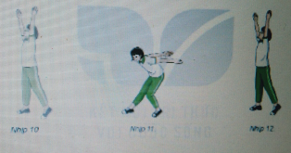  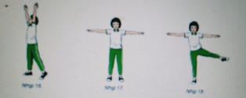  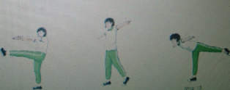  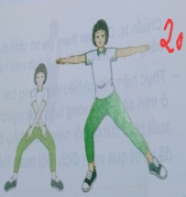  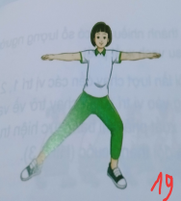  - Ôn tập: Từ nhịp 1 – nhịp 20. | 10' | - GV làm mẫu và phân tích động tác Bài TDLH từ nhịp 1 đến nhịp 20 (N 1-N20)  - GV cho cả lớp tập bài TDLH; cử nhóm trưởng và yêu cầu học sinh tập luyện nghiêm túc, tích cực.  - GV nhắc nhở, sửa sai trực tiếp cho những học sinh chưa thực hiện được động tác.  - Nhận xét, tuyên dương nhóm thực hiện . | - HS tập trung thực hiện theo chỉ dẫn của GV.  - HS nhận nhiệm vụ mới  Đội hình HS quan sát GV làm mẫu động tác  - HS chú ý lắng nghe, quan sát các hình ảnh.  - Ghi nhớ thực hiện động tác theo nhịp đếm, hình thành biểu tượng đúng về động tác
3. Hoạt động tập luyện  - Học sinh được luyện tập để hoàn thiện kỹ thuật: một số động tác bài TDLH từ nhịp 1 đến nhịp 20 (N 1-N20)  - HS chơi trò chơi | 20' | - GV phổ biến nội dung và yêu cầu luyện tập.  - Tập luyện theo cá nhân, cặp đôi và theo nhóm.  - Quan sát, đánh giá, chỉ dẫn học sinh tập luyện.  - Sửa sai cho học sinh.  - GV hướng dẫn học sinh chơi: phổ biến luân chơi, cách chơi. Khen thưởng, kỷ luật. | - HS lắng nghe  - Tập luyện theo cá nhân  - Tập luyện theo cặp đôi  - Tập luyện theo nhóm  - Đội hình tập luyện  - Nhóm 1:  Nhóm 2:  - HS chơi trò chơi tích cực, vui vẻ.  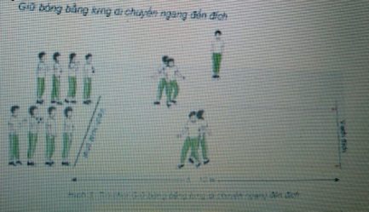
4. Hoạt động vận dụng  - Biết vận dụng Các động tác đã học để tự tập hằng ngày.nâng cao sức khỏe.  - Thực hiện được các động tác đã học  - Tự tập cá nhân hằng ngày vào buổi sáng hoặc chiều tối | 5’ | - Đặt câu hỏi để HS liên hệ và vận dụng.  - Hướng dẫn HS vận dung các động tác và trò chơi đã học để tập luyện buổi sáng và vui chơi cùng các bạn | - Thực hiện theo yêu cầu vận dụng.  - Thảo luận, trả lời câu hỏi của Gv.  Đội hình tập luyện theo nhóm  - Cán sự hướng dẫn lớp hướng dẫn luyện
5. Hoạt động kết thúc:  - Phục hồi sau tập luyện  - Tập các động tác hòi tĩnh  - học sinh thực hiện được các động tác thả lỏng | 5' | - GV điều hành lớp thả lỏng cơ toàn thân  - GV nhắc nhở nhẹ nhàng, tuyên dương và động viên HS kịp thời qua từng hoạt động.  - Hướng dẫn học sinh sử dụng SGK và chuẩn bị bài mới  - Xuống lớp: Gv hô giải tán. | - HS tập trung thực hiện theo chỉ dẫn của GV.  - HS nhận nhiệm vụ mới về nhà hoàn thiện  - HS đáp khỏe

Ngày soạn: 22/01/2026
Ngày dạy:
Lớp | Ngày dạy | Tổng số | Số vắng | Điều chỉnh
7B | /01/2026
7C | /01/2026

TIẾT 40 - BÀI 2: BÀI THỂ DỤC LIÊN HOÀN
- Ôn từ nhịp 11 đến nhịp 20.
- Ôn từ nhịp 1 đến nhịp 20
- Trò chơi phát triển sự khéo léo.

I. MỤC TIÊU
1. Kiến thức: Biết cách thực hiện
- Bài TDLH: Ôn từ nhịp 11 đến nhịp 20.
Ôn từ nhịp 1 đến nhịp 20
Trò chơi phát triển sự khéo léo.
2. Năng lực
- Nhận biết được các yếu tố ảnh hưởng trong quá trình tập luyện và phát triển thể chất.
- Biết quan sát động tác làm mẫu của GV để thực hiện động tác.
- Thực hiện được từ nhịp 1 đến nhịp 20 (N1-N20) Bài TDLH.
- Tự sửa động tác thông qua nghe, quan sát và tập luyện.
- Vận dụng để tự tập hằng ngày nâng cao sức khỏe.
3. Phẩm chất
- Tự giác, tích cực trong tập luyện và hoạt động tập thể.
- Luôn cố gắng vươn lên đạt kết quả tốt trong học tập.
- Đoàn kết và giúp đỡ bạn trong tập luyện, trao đổi hoạt động nhóm khi các bạn thực hiện chưa đúng.
II. Sản phẩm
- HS hoàn thành lượng vận động.
- Thực hiện được nội dung học mới, thực hiện đúng nội dung ôn tập.
- Biết cách luyện tập 20 nhịp bài TDLH.
- Biết vận dụng bài học vào luyện tập chính khoá cũng như ngoại khoá.
- Biết cách thả lỏng đưa cơ thể từ trạng thái vận động sang thả lỏng, thư giãn.
từ trạng thái vận động sang thả lỏng, thư giãn
III. THIẾT BỊ DẠY HỌC VÀ HỌC LIỆU
- Sân tập vệ sinh, tranh minh họa.
- Giày thể thao, trang phục phù hợp với GV và học sinh.
IV. TIẾN TRÌNH DẠY HỌC

Nội dung | LVĐ | Tổ chức thực hiện
Nội dung | LVĐ | Hoạt động GV | Hoạt động HS
1. Hoạt động mở đầu  a. Nhận lớp  - HS tập hợp báo cáo.  - GV nhận lớp.  b. Khởi động  - Chạy khởi động 2 vòng sân, bài TD phát triển chung  - Xoay các khớp, ép ngang, ép dọc… | 5' | Gv nhận lớp, thăm hỏi sức khỏe học sinh phổ biến nội dung, yêu cầu giờ học  - GV HD học sinh khởi động. | Đội hình nhận lớp  - GV cho lớp dàn hàng để thực hiện khởi động.
2. Hoạt động hình thành kiến thức mới  - Ôn tập từ nhịp 1 đến nhịp 20.  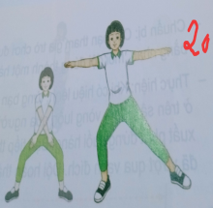 | 10' | - GV làm mẫu và phân tích động tác Bài TDLH từ nhịp 1 đến nhịp 20 (N 1-N20)  - GV cho cả lớp tập bài TDLH ; cử nhóm trưởng và yêu cầu học sinh tập luyện nghiêm túc, tích cực.  - GV nhắc nhở, sửa sai trực tiếp cho những học sinh chưa thực hiện được động tác. | - HS tập trung thực hiện theo chỉ dẫn của GV.  - HS nhận nhiệm vụ mới  Đội hình HS quan sát GV làm mẫu động tác  - HS chú ý lắng nghe, quan sát các hình ảnh.  - Ghi nhớ thực hiện động tác theo nhịp đếm, hình thành biểu tượng đúng về động tác.
3. Hoạt động tập luyện  - Học sinh được luyện tập để hoàn thiện kĩ thuật: một số động tác bài TDLH từ nhịp 1 đến nhịp 20 (N 1-N20)  - Trò chơi : đội nào nhanh hơn. | 20' | - GV phổ biến nội dung và yêu cầu luyện tập.  - Tập luyện theo cá nhân, cặp đôi và theo nhóm.  - Quan sát, đánh giá, chỉ dẫn học sinh tập luyện.  - Sửa sai cho học sinh.  - GV hướng dẫn học sinh chơi: phổ biến luật chơi, cách chơi. Khen thưởng, kỷ luật. | - HS lắng nghe  - Tập luyện theo cá nhân  - Tập luyện theo cặp đôi  - Tập luyện theo nhóm  - Đội hình tập luyện  - Nhóm 1:  Nhóm 2:  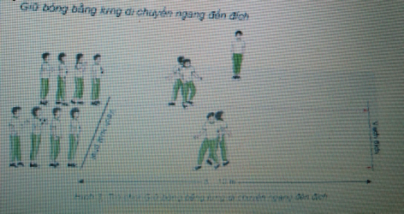  ĐH Chơi trò chơi  - HS chơi trò chơi tích cực, vui vẻ.
4. Hoạt động vận dụng  - Biết vận dụng Các động tác đã học để tự tập hằng ngày, nâng cao sức khỏe. | 5’ | - Đặt câu hỏi để HS liên hệ và vận dụng.  - Hướng dẫn HS vận dung các động tác và trò chơi đã học để tập luyện buổi sáng và vui chơi cùng các bạn | - Thực hiện theo yêu cầu vận dụng.  - Thảo luận, trả lời câu hỏi của Gv.  - Đội hình tập luyện theo nhóm  - Cán sự hướng dẫn lớp hướng dẫn luyện
5. Hoạt động kết thúc  - Phục hồi sau tập luyện  - Tập các động tác hòi tĩnh  - học sinh thực hiện được các động tác thả lỏng  - Xuống lớp: | 5' | - GV điều hành lớp thả lỏng cơ toàn thân  - GV nhắc nhở nhẹ nhàng, tuyên dương và động viên HS kịp thời qua từng hoạt động.  - Hướng dẫn học sinh sử dụng SGK và chuẩn bị bài mới  - GV hô giải tán. | - HS tập trung thực hiện theo chỉ dẫn của GV.  - HS nhận nhiệm vụ mới về nhà hoàn thiện.  - HS đáp khỏe

Ngày 23 tháng 01 năm 2026
Tổ chuyên môn duyệt

Lê Thu Hiền

